中国铁矿石价格指数（CIOPI）
中国钢铁工业协会 2018年10月18日印发

一、进口铁矿石价格（OPI）
10月18日，直接进口铁矿石62%品位干基粉矿到岸价格为70.77美元/吨（即1.1415美元/吨度），环比每吨上升0.84美元，升幅为1.20%，当月平均价格为69.55美元/吨。
10月18日，现货贸易进口铁矿石62%品位干基粉矿人民币含税价格为561.79元/吨，环比每吨上升7.18元，升幅为1.29%，当月平均价格为548.07元/吨。
10月18日，直接进口铁矿石58%品位干基粉矿到岸价格为60.70美元/吨（即1.0466美元/吨度），环比每吨上升0.95美元，升幅为1.59%；当月平均价格为59.07美元/吨。
10月18日，现货贸易进口铁矿石58%品位干基粉矿人民币含税价格为460.16元/吨，环比每吨上升6.53元，升幅为1.44%，当月平均价格为447.68元/吨。
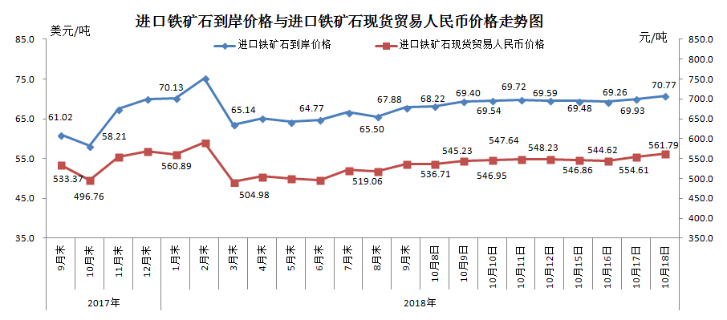
二、国产铁矿石价格
10月18日，国产铁矿石62%品位干基铁精矿含税价格为635.15元/吨，环比每吨上升2.28元，升幅为0.36%；比进口铁矿石高73.36元/吨，升幅为13.06%；当月平均价格为622.20元/吨，比进口铁矿石高74.13元/吨，升幅为13.53%。
10月18日，国产铁矿石65%品位干基铁精矿含税价格为707.48元/吨，环比每吨上升1.87元，升幅为0.27%；当月平均价格为694.25元/吨。
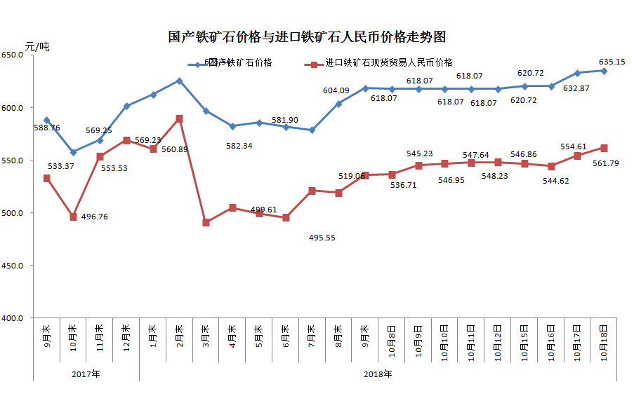
三、中国铁矿石价格指数（CIOPI）
10月18日，中国铁矿石价格指数（CIOPI）260.02点，环比上升2.82点，升幅为1.10%。其中：国产铁矿石价格指数为246.83点，环比上升0.88点，升幅为0.36%；进口铁矿石价格指数为262.01点，环比上升3.11点，升幅为1.20%。
